Mau Momen Ngabuburit Yang Epic? Ini Tips Ngonten Pakai
Galaxy S24 Series

3 Tips Konten Buat Ngabuburit Kamu Makin Epic Di Sosial Media: Fitur Portrait untuk Momen Kebersamaan, Optical Zoom 5x untuk Suasana Menjelang Berbuka, dan Poles Hasil Fotomu dengan Generative Edit

Jakarta, 23 Maret 2024 - Momen menanti waktu berbuka puasa sering dimanfaatkan untuk melakukan kegiatan yang bermanfaat dan produktif. Menurut Digital Creator Mada Riyanhadi, momen ngabuburit jadi saat yang tepat untuk hunting konten menarik, karena menghadirkan hangatnya kebersamaan yang tercermin dari human portrait, suasana pemandangan lanskap kota yang hangat menjelang berbuka, hingga berbagai foto portrait menu takjil yang hanya ditemui di bulan Ramadan. Agar konten ngabuburit Ramadan kali ini terlihat semakin epic, Mada Riyanhadi berbagi tips memanfaatkan fitur-fitur canggih yang ada di Galaxy S24 Series.

“Saat waktunya datang, momen menunggu waktu bukber selalu seru untuk di-capture setiap tahun. Tahun ini saya kulik Galaxy S24 Series yang punya kamera terbaik dan fiturGalaxy AI yang bikin semakin canggih. Teknologi Super HDR dan Optical Zoom hingga 5x pada kamera 50 MP akan membuat hasil foto jadi lebih spektakuler hanya dalam satu kali take. Fitur Generative Edit membuat proses editing pun jadi lebih seamless,” ujar Mada Riyanhadi.

Buat kamu yang ingin hunting konten saat ngabuburit, berikut ini 3 tips yang bisa kamu explore pakai Galaxy S24 Series agar konten ngabuburit jadi lebih epic:

1. Eksplorasi konten momen kebersamaan menjelang berbuka dengan fitur Portrait
Momen berbuka puasa bersama keluarga dan teman menjadi momen hangat yang ditunggu-tunggu setiap tahunnya yang juga bikin kamu punya konten human portrait. Dengan cara berfokus pada satu objek utama, kamu bisa menciptakan foto candid yang epic. Berikut cara untuk mengabadikan momen hangat Ramadhan yang hanya bisa dilakukan pakai Galaxy S24 Series:

- Gunakan mode kamera Portrait untuk memfokuskan objek, mem-blur noise dan latar belakang object.
- Eksplor Zoom hingga dari 2x, 3x hingga 5x untuk mendapatkan kualitas foto yang jernih dan dramatis, atau biasa yang dikenal dengan istilah cinematic dan atur jarak untuk bikin foto lebih bercerita.

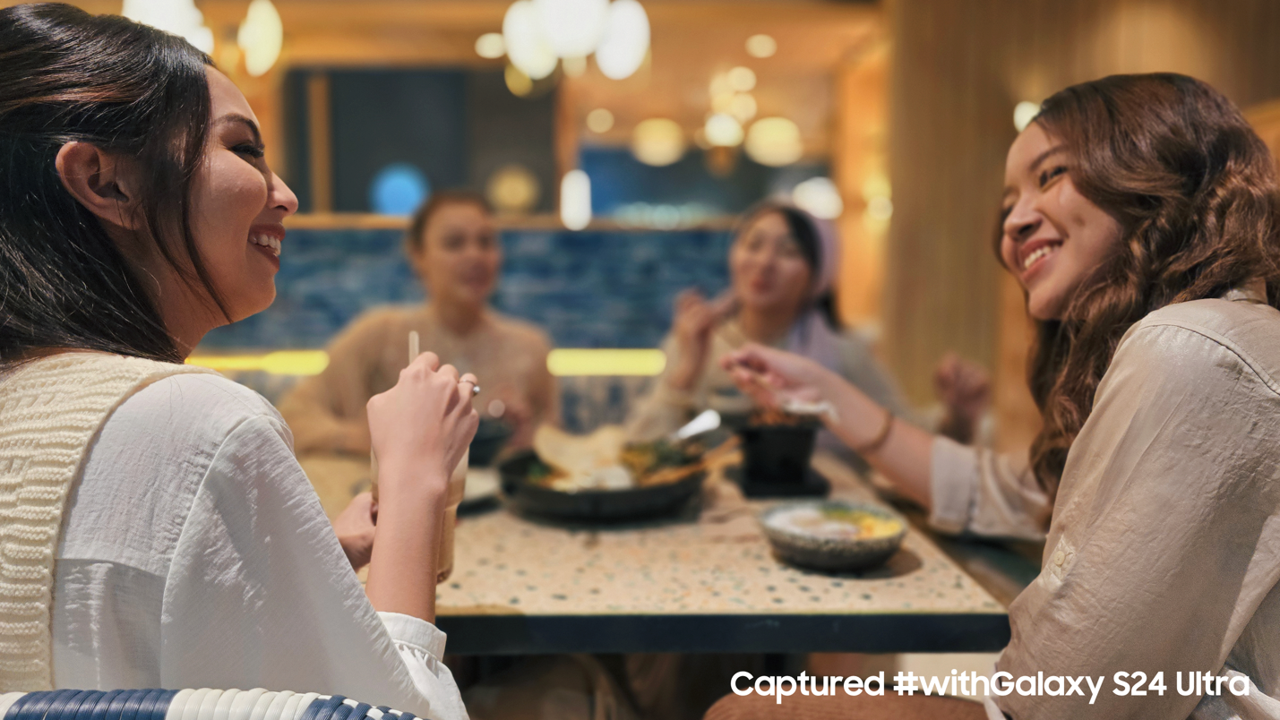
Fitur Portrait menghasilkan foto momen hangat saat berbuka puasa dengan blur yang smooth dan fokus objek yang tajam

Dengan kemampuan zoom hingga 5x, kamu bisa mengambil detail gesture orang yang kamu potret dari jarak jauh tanpa mengganggu aktivitasnya dan hasil foto jadi lebih natural. Salah satu tips yang dijelaskan oleh Mada bahwa saat mengambil konten human portrait, jangan khawatir untuk mengambil sebanyak-banyaknya foto dengan berbagai angle, latar, hingga ekspresi terbaik dari objek yang kamu potret. Kamu juga bisa mengombinasikan mode kamera biasa dan fitur burst yang memungkinkan kamu mengambil banyak gambar dalam sekali jepretan.

2. Capture konten fotografi arsitektur & ambience bulan Ramadan makin epic dengan kamera zoom
Menunggu waktu berbuka puasa sambil menikmati keindahan senja adalah momen yang sangat berkesan untuk diabadikan. Kamu bisa membuat konten fotografi arsitektur dan lanskap menggunakan fitur Optical Zoom hingga 5x pada resolusi 50MP pada Galaxy S24 Series. Dengan kemampuan ini, kamu bisa mengambil foto bangunan yang tinggi dan jauh, serta memperoleh pemandangan sunset secara close up dengan jelas dan detail.

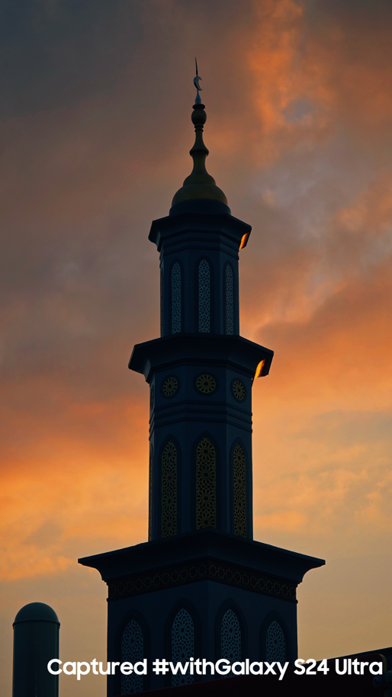 | 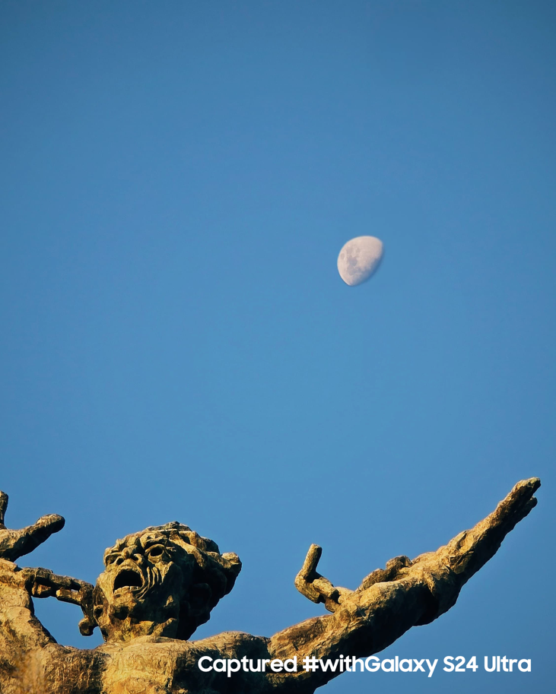
Hasil foto dengan memanfaatkan Zoom 3x untuk mendapatkan detail arsitektur kubah masjid | Ekspresi dan tekstur dari landmark Lapangan Banteng tertangkap sangat detail dengan Optical Zoom 5x

Saat mengambil gambar sebuah objek arsitektur, kamu bisa memanfaatkan teknik sebagai berikut :
- Penggunaan Titik Fokus (Leading Lines) atau menggunakan teknik skala objek: gunakan garis-garis yang ada dalam lanskap, seperti garis jalan, fasad gedung, untuk menuntun mata kita ke subjek utama dalam gambar.
- Selanjutnya, kamu bisa coba zoom in ke detail yang ingin ditangkap untuk membuat hasil foto menjadi lebih estetik dengan menggunakan Optical Zoom hingga 5x memungkinkan hasil foto yang lebih jernih dan detail.

Di dalam pembuatan konten lanskap, kamu juga bisa membuat konten yang cinematic dengan menggunakan fitur Instant Slow-Mo pada Galaxy S24 Series. Dengan menggunakan fitur ini , kamu bisa memberikan sentuhan dramatis sehingga menciptakan konten momen Ramadan yang auto aesthetic di video manapun yang telah kamu rekam. Cara menggunakan fitur ini pun cukup mudah dan praktis:

- Ambil footage video pemandangan Ramadan estetik kamu
- Pilih tombol edit dan pilih kecepatan slow-mo yang kamu inginkan dengan klik ‘adjust speed’ dari 1/8, 1/4, 1/2, hingga 1x kecepatan.
- Tarik dengan jari bagian video kamu yang ingin kamu edit menjadi video slow-mo.
- Terakhir tinggal kamu simpan di galeri untuk hasil video slow-mo­ nya.

Setelah momen berbuka puasa, kamu tetap bisa explore low light konten dengan memanfaatkan kemampuan Nightography pada Galaxy S24 Series yang dilengkapi dengan AI yang mampu menghasilkan foto yang cerah, tajam, dan berkualitas tinggi meski dalam kondisi low light (minim cahaya). Kamu dapat menggunakan teknik panning photography hanya dengan memanfaatkan fitur Night Mode pada Galaxy S24 Series yang dapat menghasilkan foto light trails layaknya menggunakan kamera profesional, sehingga hasil konten ambience saat berbuka puasa dapat lebih epic! Berikut cara membuat konten light trails dengan fitur Night Mode Galaxy S24 Series:

- Buka aplikasi kamera dan pilih fitur Night Mode.
- Cari objek dengan dikelilingi banyak cahaya, pastikan objek tersebut tidak bergerak.
- Fokuskan kamera kepada objek tersebut dan kunci fokusnya dengan mengetuk dan menahan objek sampai lock focus berubah menjadi warna kuning.
- Pilih durasi foto pada kanan bawah dan pilih ‘Max’ untuk mendapatkan hasil foto light trails yang epic, dan capture!.

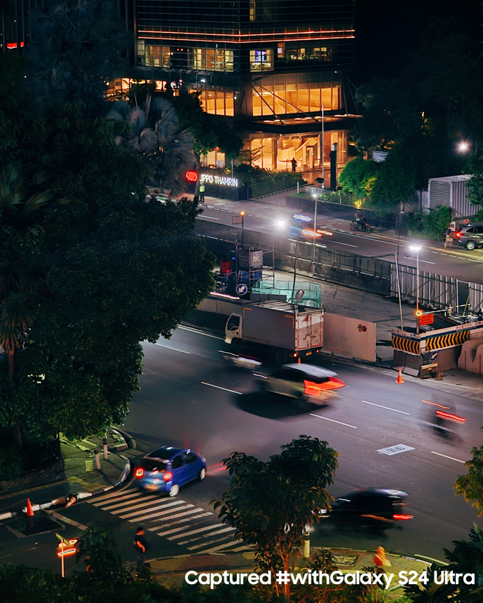 | 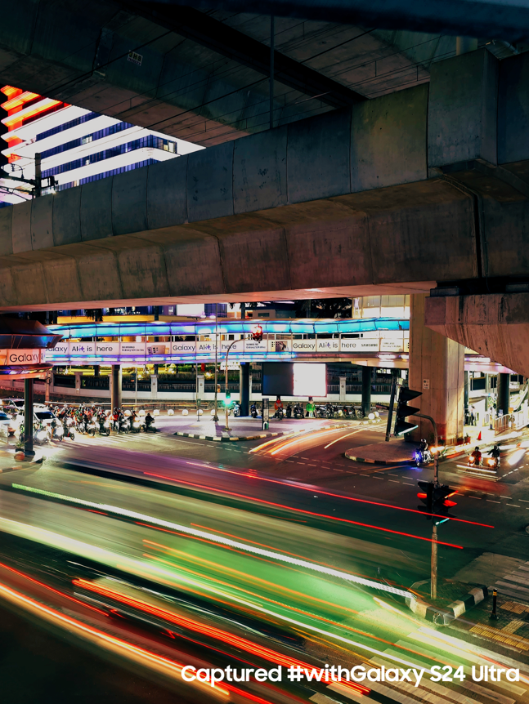
Fitur Night Mode pada Galaxy S24 Series dapat digunakan untuk teknik panning photography dengan hasil layaknya kamera profesional

3. Poles Hasil Foto momen ngabuburit dan berbuka dengan Photo Assist di Galaxy S24 Series

Setiap detail momen ngabuburit hingga berbuka puasa bersama juga bisa disempurnakan dengan lebih mudah pakai fitur Photo Assist. Kamu nggak perlu khawatir terganggu objek yang tidak diinginkan saat foto di keramaian karena kamu bisa langsung dihapus dengan fitur Object Eraser yang dilengkapi AI, sehingga hasil foto kamu lebih clean. Selain itu, kamu juga bisa memanfaatkan fitur Generative Edit untuk menciptakan komposisi foto yang lebih baik, mengatir kemiringan foto, menggeser objek, dan merapikan background.

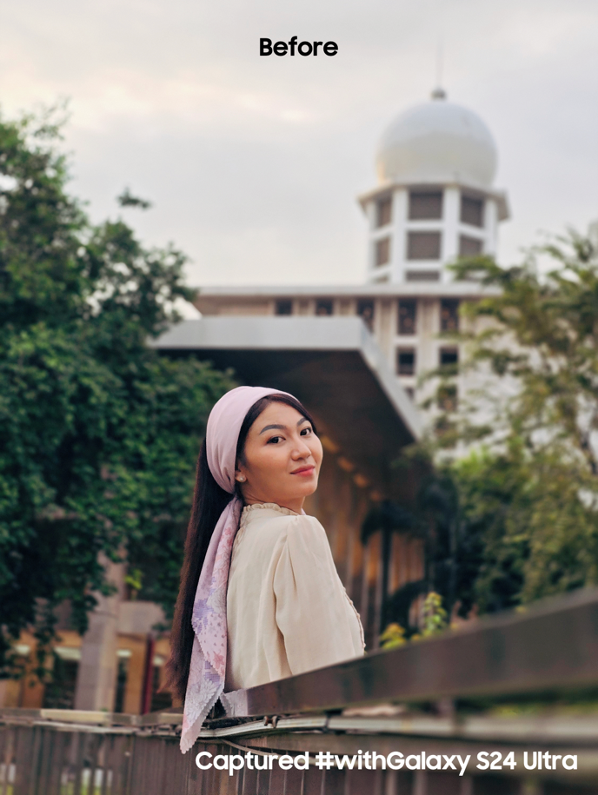 | 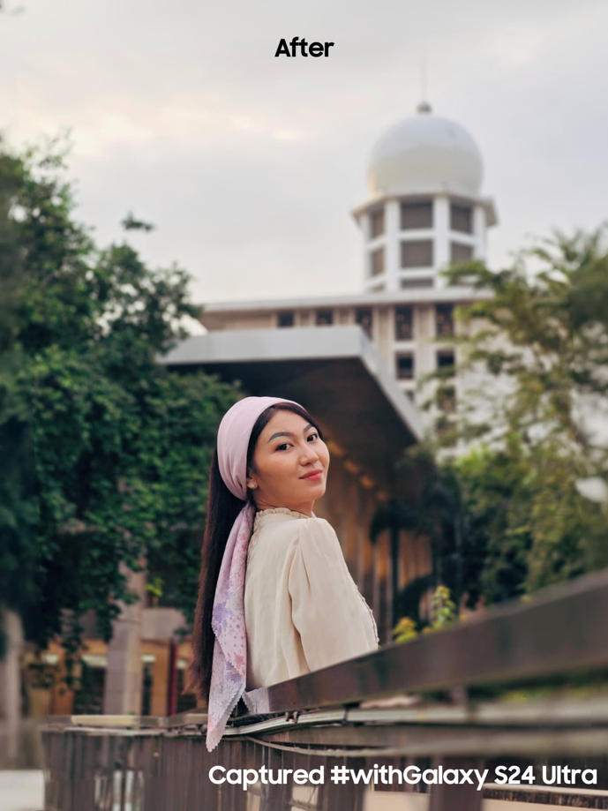
Foto ngabuburit di masjid yang terlihat miring dapat disempurnakan dengan fitur Generative Edit tanpa terlihat terpotong

“Mengambil foto dari objek yang bergerak saat momen berbuka puasa bareng teman dan keluarga tentunya cukup challenging karena momen tersebut bersifat genuine. Kita cenderung memotret momen dengan cepat tanpa memikirkan apakah hasil fotonya simetris ataupun apakah ada objek yang mengganggu ataupun tidak. Dengan Generative Edit, mengambil momen hangat di bulan Ramadan jadi seamless karena kita dapat mengedit hasil foto kita agar tetap simetris tanpa objek yang mengganggu, dan tanpa mengurangi kualitas fotonya” jelas Mada.

Ngonten ngabuburit hingga berbuka bersama bisa makin epic dengan dukungan filter yang memungkinkan kamu untuk dapat tone dan komposisi warna yang mewakili personality kamu. Salah satu tips yang sering digunakan Mada, kamu dapat dengan mudah menyalin preset editing yang sudah dibuat pada satu foto ke foto lainnya langsung di aplikasi Galeri. Hal ini bisa sangat berguna untuk kamu yang ingin mengunggah hasil foto carousel di Instagram karena tone dari foto yang kita edit akan memiliki hasil yang serupa tanpa perlu mengedit lagi setiap fotonya.

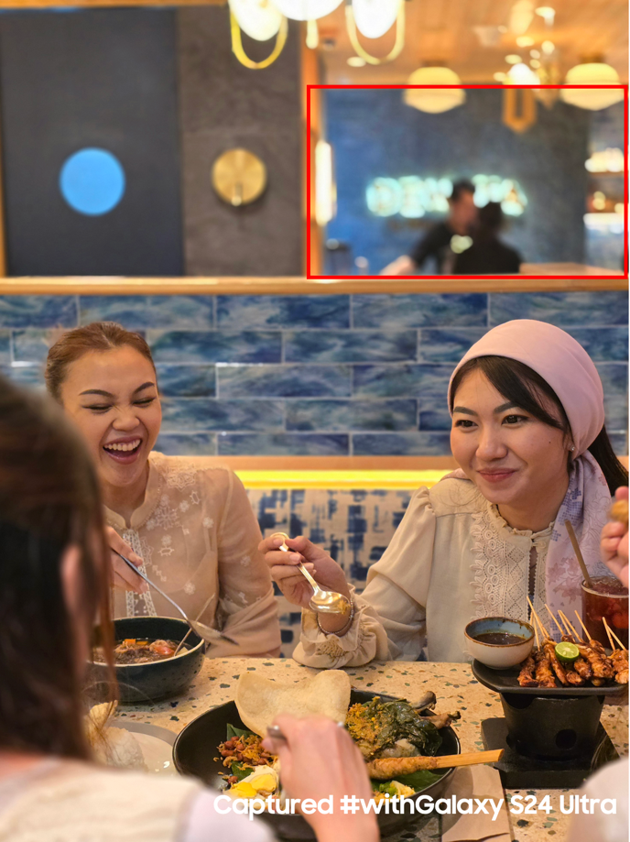 | 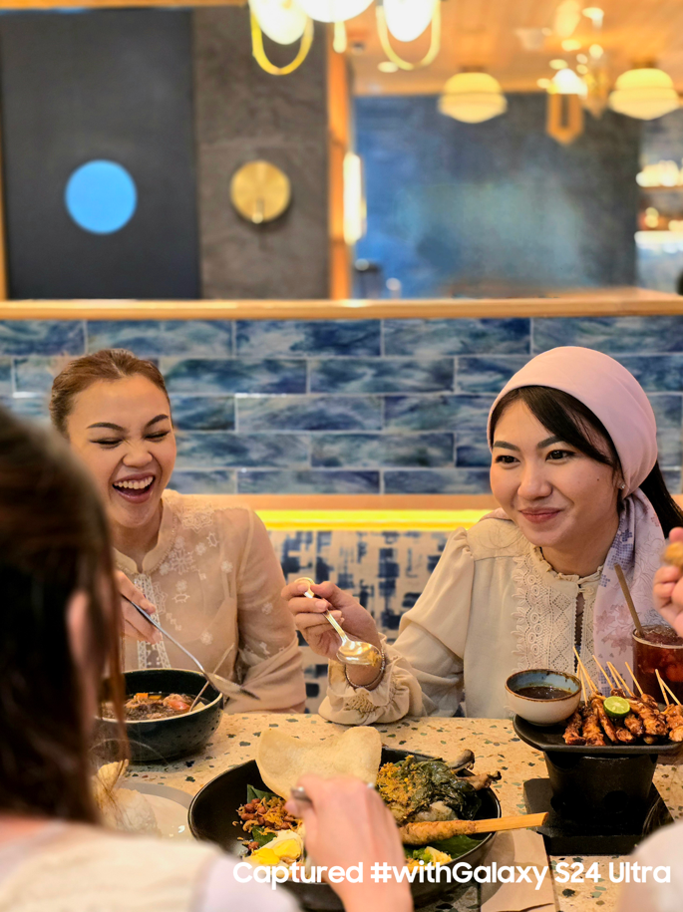
Fitur Object Eraser untuk menghilangkan objek yang tidak diinginkan dan Filters untuk mengatur komposisi warna pada Galaxy S24 Series sangat berguna untuk kamu yang tidak ingin kehilangan momen saat mengambil konten berbuka bersama

“Galaxy S24 Series dirancang sebagai smartphone yang versatile dan fleksibel untuk memenuhi kebutuhan pengguna dalam berbagai momen, termasuk saat merayakan momen spesial Ramadan ini . Dengan kehadiran Galaxy AI pada kamera Galaxy S24 Series, pengguna bisa menjelajahi berbagai trik pengambilan konten untuk lebih mudah saat mengabadikan momen,” ujar Verry Octavianus, MX Product Marketing Senior Manager Samsung Electronics Indonesia.

Dapatkan foto terbaik di setiap momen ngabuburit dengan Galaxy S24 Series!
Nikmati kehebatan kamera Galaxy S24 Series dan dapatkan konten terbaik selama momen Ramadan 2024. Galaxy S24 Ultra hadir dengan harga mulai dari Rp21.999.000 (12GB/256GB). Galaxy S24+ dibanderol dengan harga mulai dari Rp16.999.000 (12GB/256GB). Galaxy S24 tersedia dengan harga mulai dari Rp13.999.000 (8GB/256GB). Dapatkan Trade-in Cashback up to Rp3.000.000, untuk trade in atau PWP, diskon 40% Samsung Care+ selama 2 tahun, dan cicilan 0% dengan Finance+

Informasi lebih lanjut mengenai Galaxy S24 Series dan Galaxy AI bisa dilihat di www.samsung.com/id.

-o0o-
Tentang Samsung Electronics Co., Ltd.
Samsung menginspirasi dunia dan membentuk masa depan dengan ide dan teknologi transformatif. Perusahaan ini mendefinisikan ulang dunia TV, smartphone, wearables, tablet, peralatan rumah tangga, sistem jaringan dan memori, sistem LSI, foundry dan solusi LED, serta menghadirkan pengalaman terhubung yang mulus melalui ekosistem SmartThings dan kolaborasi terbuka dengan para mitra. Untuk berita terkini, silakan kunjungi Samsung Newsroom di news.samsung.com.

Untuk keterangan lebih lanjut:
Fia Handayani  Public Relations Manager  Samsung Electronics Indonesia  Phone: 021-2958 8000  Email: f.handayani@samsung.com | Maghfira Tabrani  Manager  Carl Byoir  Email: maghfira.tabrani@carlbyoir.com

